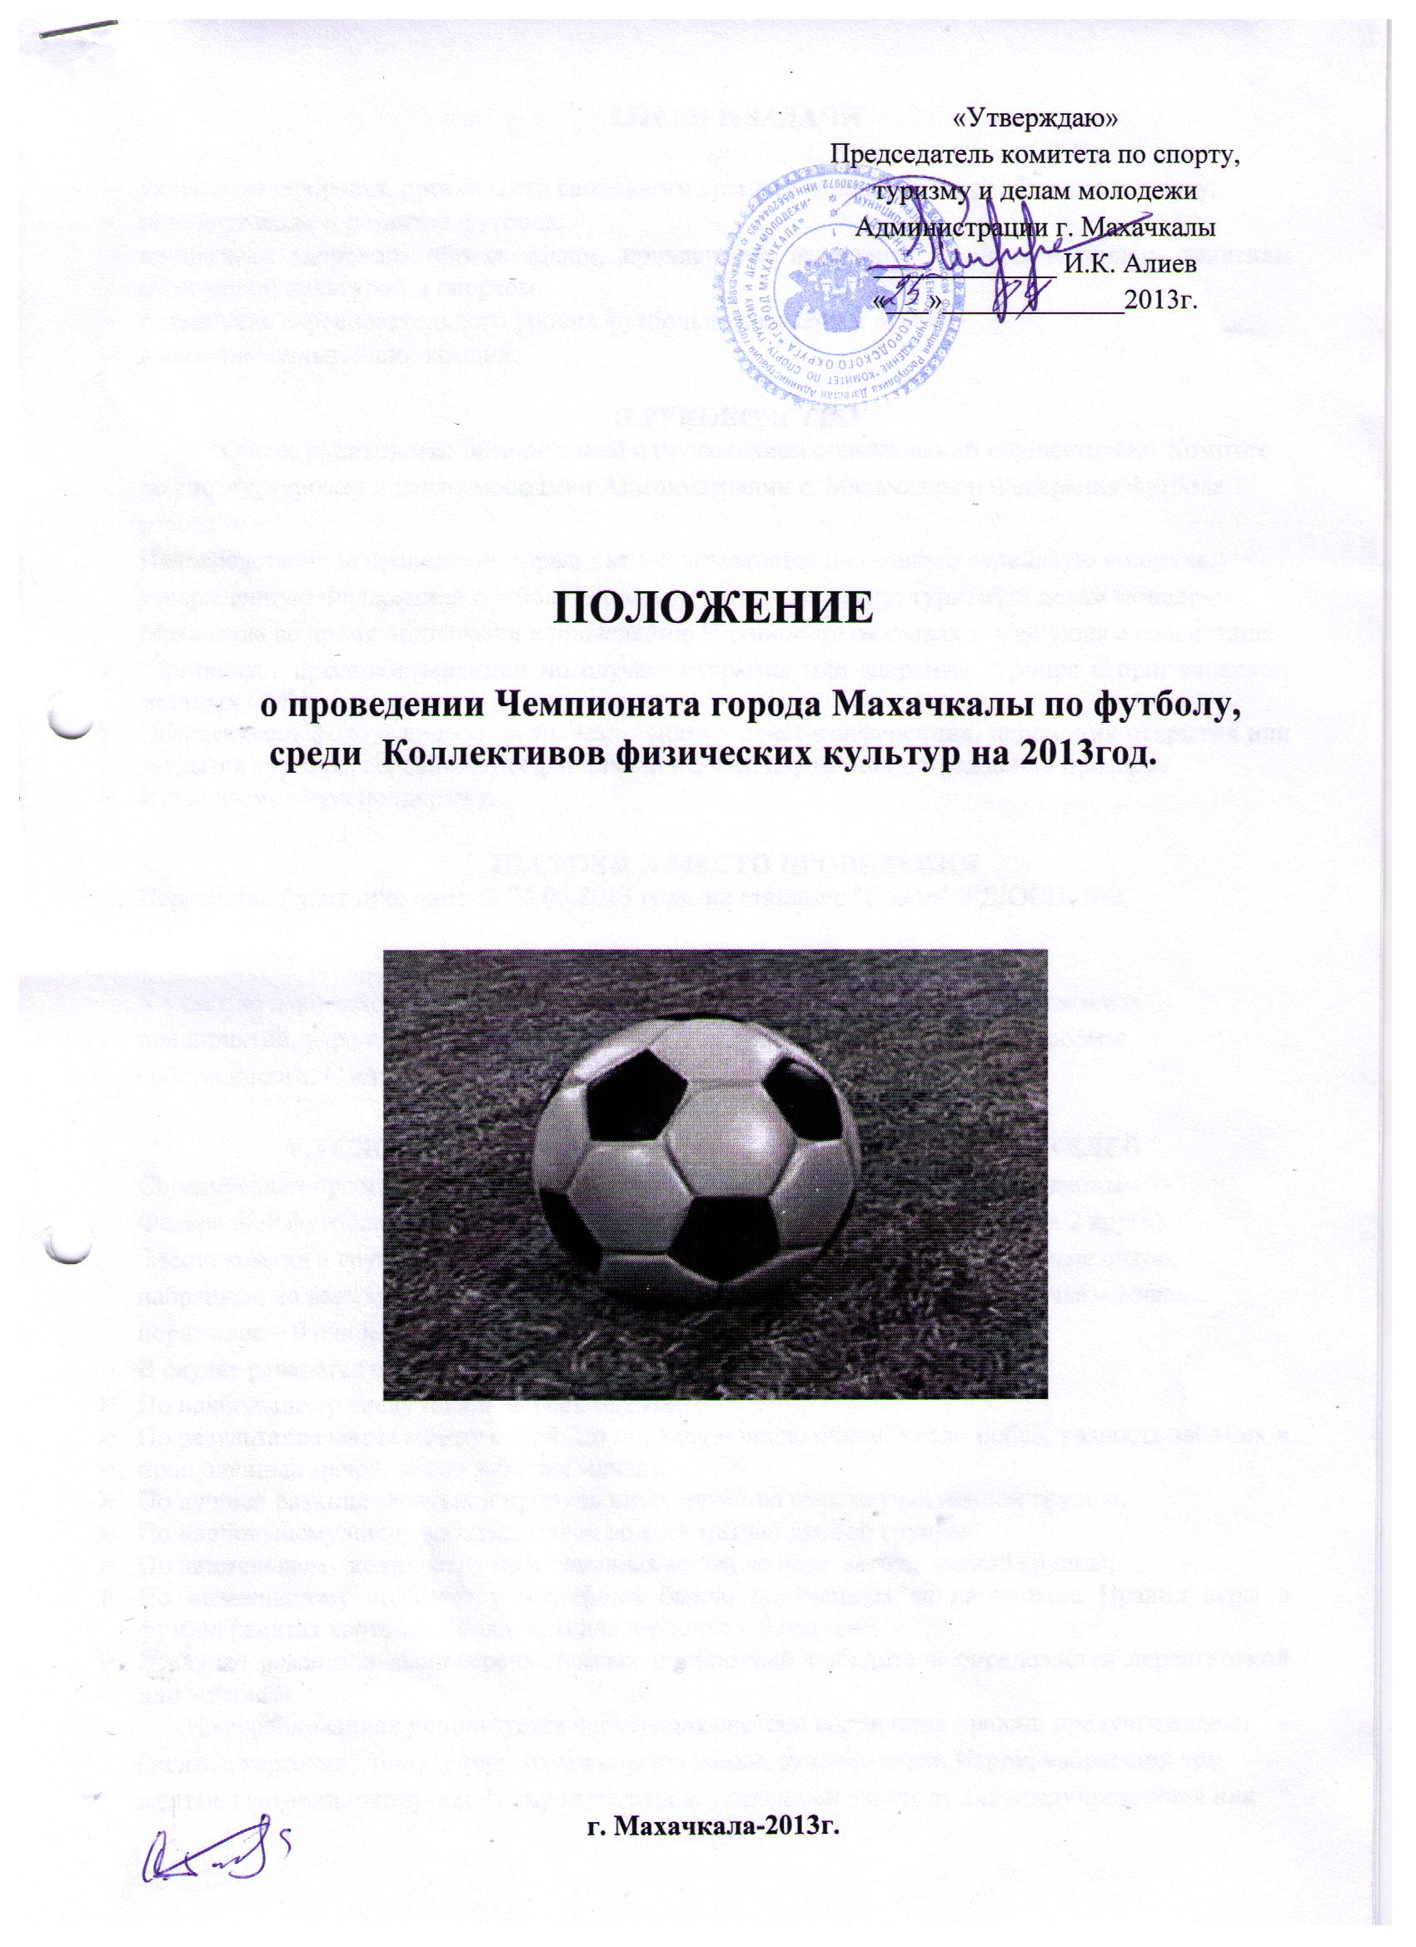
I.ЦЕЛИ И ЗАДАЧИ

- укрепление здоровья, организация свободного времени молодёжи и приобщение к спорту;
- популяризация и развитие футбола;
- пропаганда здорового образа жизни, привлечение населения к систематическим занятиям физической культурой и спортом.
- повышение соревновательного уровня футбольных команд и игроков;
- выявление сильнейших команд.

II.РУКОВОДСТВО
Общее руководство организацией и проведением соревнований осуществляют Комитет по спорту, туризму и делам молодежи Администрации г. Махачкалы и Федерация футбола города.
Непосредственное проведение соревнований возлагается на главную судейскую коллегию, утвержденную Федерацией футбола города. Комитет по спорту, туризму и делам молодежи г. Махачкала во время подготовки к проведению Чемпионата оказывают следующее содействие:
- Организует пресс-конференции по случаю открытия или закрытия турнира с приглашением местных СМИ.
- Обеспечивает фото и видеосъемки Чемпионата – пресс-конференция, церемония открытия или закрытия турнира, соревнования финальной стадии, церемония награждения призеров.
- Иную возможную поддержку.

III.СРОКИ И МЕСТО ПРОВЕДЕНИЯ
Первенство будет проходить с 25.05.2013 года на стадионе "Сокол" РДЮСШ №2.

IV.УЧАСТНИКИ
К участию в соревнованиях допускаются сборные команды КФК производственных предприятий, учреждений, организаций, учебных заведений независимо от формы собственности. Состав команды 18 чел.

V.УСЛОВИЯ ПРОВЕДЕНИЯ И ОПРЕДЕЛЕНИЯ ПОБЕДИТЕЛЕЙ
Соревнования проводятся по действующим правилам соревнований, утвержденным Федерацией футбола России. Чемпионат проводиться по круговой системе (в 2 круга).
Места команд в группах на соревнованиях определяются по наибольшей сумме очков, набранных во всех матчах. Система начисления очков: за победу -3 очка, ничья – 1очко, поражение – 0 очков.
В случае равенства очков у двух и более команд места определяются:
- По наибольшему числу побед во всех матчах;
- По результатам матча между собой (по порядку – число очков, число побед, разность забитых и пропущенных мячей, число забитых мячей);
- По лучшей разнице забитых и пропущенных мячей во всех матчах данной группы;
- По наибольшему числу забитых мячей во всех матчах данной группы;
- По наименьшему количеству пропущенных мячей во всех матчах данной группы;
- По наименьшему количеству штрафных балов, полученных за нарушение Правил игры в футбол (желтая карточка-1балл, красная карточка – 5 баллов);
- В случае равенства вышеперечисленных показателей победитель определяется переигровкой или жребием.
На соревнованиях используется следующая система нарушения правил: предупреждения (желтые карточки), полученные входе соревнований, суммируются. Игрок, набравший три желтые карточки, пропускает одну игру, игрок, удаленный с поля за два предупреждения или получивший красную карточку, не имеет право принимать участие в следующей игре своей команды.
За участие в матче футболиста, неоформленного в установленном порядке, дисквалифицированного или не вписанного в протокол матча команды, нарушивший правило, засчитывается в данном матче поражение со счетом 0-3, команде соперников присуждается победа 3-0.
На соревнованиях команды участники должны иметь два различимых по цвету комплекта игровой формы (в случае совпадения цвета формы команда хозяев обязана поменять форму).
Заявки на участие подаются в главную судейскую коллегию перед игрой.
В заявку каждой команды включаются имена не более 18 футболистов и 2 руководителей.
Главный судья обязан проконтролировать заполнение представителями команд-участниц стартовых протоколов с указанием фамилий и имен футболистов, соответствующих номеров на футболках, ФИО представителей команды. В каждом матче разрешается замена футболистов из числа запасных, фамилии которых внесены в протокол матча. Обратные замены не допускаются.
Продолжительность матча – 2 тайма по 30 минут с перерывом между таймами, не превышающим 15 минут, число участников матча – 11х11 и не более 7 запасных.

VI. СУДЕЙСТВО
Судейство соревнований осуществляется судьями, утвержденными Федерацией футбола г. Махачкалы.
Назначение судей на игры осуществляется главным судьей. Просьбы руководителей команд о замене судейских бригад на игры не принимаются.

Главный судья – Акчурин Касим Александрович, судья Республиканской категории, тел. 8-989-673-76-23
Главный секретарь – Зиятханов Омар Магомедович, директор ДЮСШ «Олимп», тел. 8-906-450-53-18
Судейская коллегия обеспечивают оперативную информацию по итогам игрового дня (игры) в Комитет по спорту, туризму и делам молодёжи г. Махачкалы.
Главный судья соревнований вместе с руководителями команд несет ответственность за соблюдение условий допуска футболистов к матчу.
Порядок обслуживания игр: матчи обслуживают судейская бригада в составе 3 человек (главный судья, помощники судьи).

VII.ОТВЕТСТВЕННОСТЬ РУКОВОДИТЕЛЕЙ КОМАНД И ФУТБОЛИСТОВ
На соревновании, руководители команд и футболисты, принимающие участие в соревнованиях, обязаны выполнять все требования настоящего Положения. Руководители команд несут полную ответственность за достоверность оформления заявочной документации, представляемой в судейскую коллегию. Руководители команд несут полную ответственность за жизнь и здоровье, а также поведение футболистов своей команды.
В случае недисциплинированного поведения футболистов одной из команд игра может быть прекращена по решению судей. В этом случае команде засчитывается поражение со счетом 0:3.
Руководители команд не имеют права вмешиваться в действия судей.

VIII.ПРОТЕСТЫ
Гл. тренер или капитан команды обязан немедленно после окончания игры предупредить главного судью соревнований о подаче протеста (фиксируется в протоколе).
Если в команде играл не заявленный игрок - команде засчитывается поражение, решением гл. судьи (без протеста).
Протесты и замечания рассматриваются главной судейской коллегией. Протест должен быть подписан главным тренером (руководителем) команды и в течение 3 часов направлен главному судье. О подаче протеста должна быть уведомлена противная сторона. Протест рассматривается с исчерпывающим ответом за 24 часа.
Не принимаются к рассмотрению несвоевременно поданные и не зафиксированные в протоколе протесты, а также, если они поданы на решения судейской бригады, обслуживающей игру.

IX.НАГРАЖДЕНИЕ
Команды, занявшие 1,2,3 место награждаются Кубками, дипломами, участники команд грамотами и медалями.

X.РАСХОДЫ
Комитет по спорту, туризму и делам молодежи Администрации города несет расходы по судейскому, медицинскому, техническому обслуживанию соревнований и награждению победителей. Остальные расходы за счет участвующих сторон.

ХI. ОБЕСПЕЧЕНИЕ БЕЗОПАСНОСТИ УЧАСТНИКОВ И ЗРИТЕЛЕЙ
В целях необходимой безопасности зрителей и участников во время пребывания на спортивных сооружениях запрещается проводить спортивные соревнования без предварительной проверки соответствующих условий, согласно рекомендации по обеспечению безопасности и профилактики травматизма при занятиях ФК и спортом (Приказ Комитета РФ по ФК и спорту от 01.04.1993г. № 44).
Контроль за выполнением требований безопасности возлагается на судейскую коллегию соревнований, директора спортсооружения и ответственных лиц по организации спортивно-массовых мероприятий Комитета по спорту, туризму и делам молодежи Администрации г. Махачкалы.

XII. СТРАХОВАНИЕ УЧАСТНИКОВ
Участие на городских соревнованиях осуществляется только при наличии договора о страховании несчастных случаев жизни и здоровья (оригинал), который предоставляется в мандатную комиссию. Страхование участников соревнований производится за счет самих участников соревнований.

XIII. СРОКИ ПРЕДОСТАВЛЕНИЯ ОТЧЕТА
Главному судье соревнований предоставить отчет о проведенном мероприятии с приложением фотографий в Комитет по спорту, туризму и делам молодежи в течении 3-х календарных дней по окончании соревнований на бумажном и электроном носителях.
Ответственному по виду спорта (Зиятханов О.М.) по окончании соревнований представить список спортсменов, вошедших в сборную команду г. Махачкалы среди юношей для участия в республиканских соревнованиях, бумажном и электроном носителях.

Данное положение является официальным вызовом на соревнования

